第三章作业
智能171 41723031 马跃
- 代码：
#include<stdio.h>
#include<iostream>
using namespace std;
int main()
{
float score[20];
int A,B,C;
A=B=C=0;
cout<<"请输入20个学生的成绩："<<endl;
int i=0;
for(i=0; i<20; i++)
{
cin >> score[i];
if(score[i]>100.0001 || score[i]<0)
{
cout<<"第"<<i+1<<"个数据输入错误，请重新输入！"<<endl;
i--;
}
else if(score[i]>=80)
A++;
else if(score[i]>=60)
B++;
else
C++;
}
cout<<"A:"<<A<<endl<<"B:"<<B<<endl<<"C:"<<C<<endl;
return 0;
}
结果：

- 代码：
#include<stdio.h>
#include<iostream>
#define MAXSIZE 100
using namespace std;
int main()
{
int nums[MAXSIZE+5];
int i=0;
cout<<"请输入待排序序列，以空格隔开，回车结束！"<<endl;
for(i=0; i<MAXSIZE+5; i++)
{
if(i>=MAXSIZE)
{
cout<<"输入序列数量超出最大值，第"<<MAXSIZE<<"个数据后的序列将被舍去"<<endl;
break;
}
cin>>nums[i];
if(getchar()=='\n')
break;
}
int len=i+1;
int flag=1;
while(flag)
{
flag=0;
for(int j=0; j<len-1; j++)
{
if(nums[j]>nums[j+1])
{
flag=1;
int temp=nums[j];
nums[j]=nums[j+1];
nums[j+1]=temp;
}
}
len--;
}
for(int k=0; k<=i; k++)
{
cout<<nums[k]<<" ";
}
cout<<endl;
return 0;
}
结果：
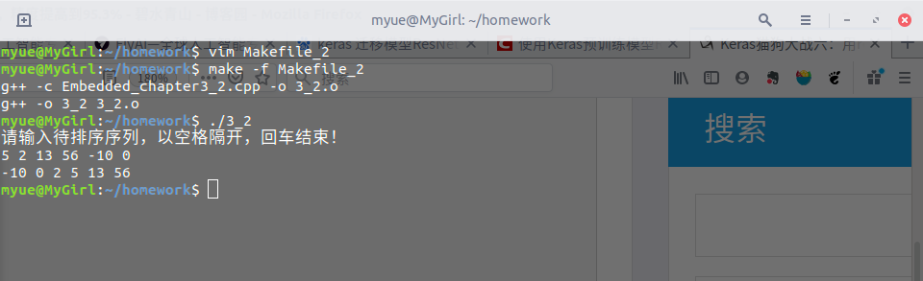
- Makefile内容
- 3_1 : 3_1.o
g++ -o 3_1 3_1.o
3_1.o : Embedded_chapter3_1.cpp
g++ -c Embedded_chapter3_1.cpp -o 3_1.o
- 3_2 : 3_2.o
g++ -o 3_2 3_2.o
3_2.o : Embedded_chapter3_2.cpp
g++ -c Embedded_chapter3_2.cpp -o 3_2.o

